OBJAVA ZA MEDIJE

U HRVATSKOJ AKADEMIJI ZNANOSTI I UMJETNOSTI ODRŽANO PREDAVANJE PROF. DR. SC. BRUNE ZELIĆA RAZVOJ INTEGRIRANOG MIKRO SUSTAVA ZA BIOKATALITIČKU PROIZVODNJU BIODIZELA

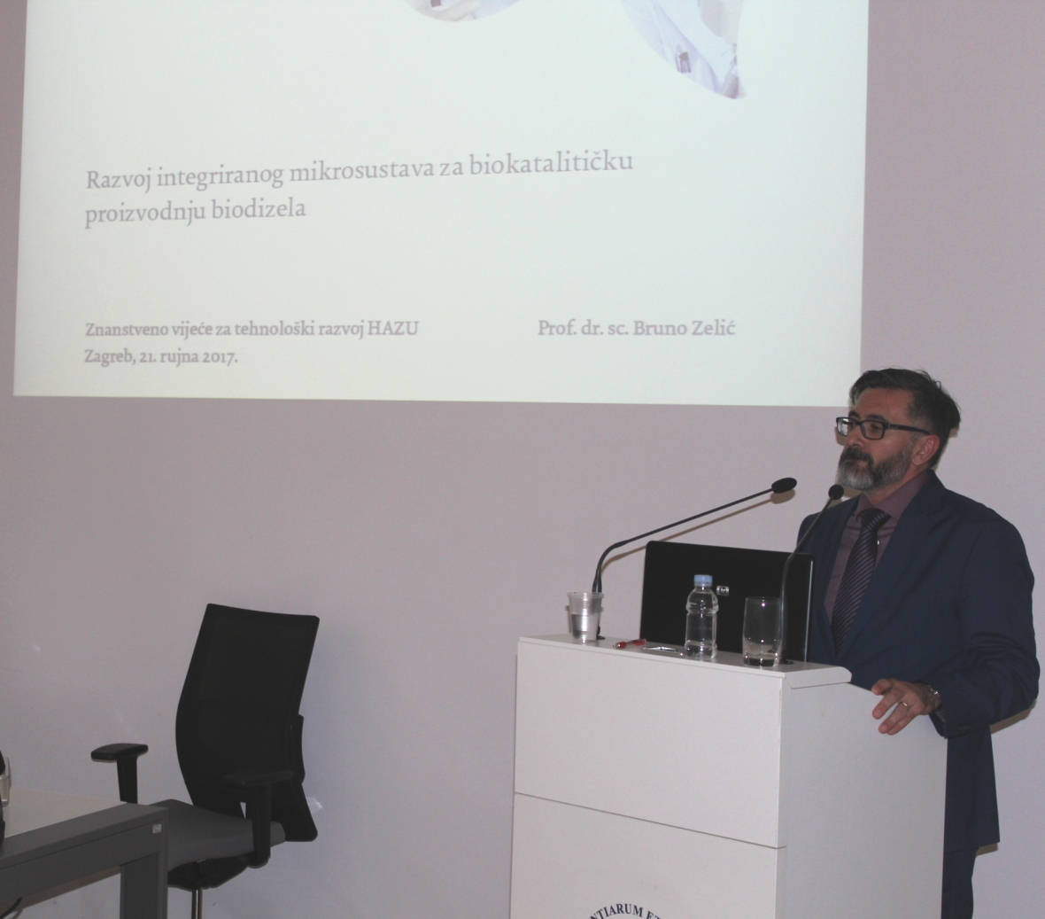

Zagreb, 21. rujna 2017. – U organizaciji Znanstvenog vijeća za tehnološki razvoj Hrvatske akademije znanosti i umjetnosti, u četvrtak 21. rujna u Knjižnici Hrvatske akademije znanosti i umjetnosti prof. dr. sc. Bruno Zelić s Fakulteta kemijskog inženjerstva i tehnologije Sveučilišta u Zagrebu održao je predavanje na temu Razvoj integriranog mikro sustava za biokatalitičku proizvodnju biodizela.
Prof. dr. sc. Bruno Zelić rođen je u Osijeku 1973. Na Fakultetu kemijskog inženjerstva i tehnologije Sveučilišta u Zagrebu diplomirao je 1996., magistrirao 1999. i doktorirao 2003. U Zavodu za reakcijsko inženjerstvo i katalizu Fakulteta zaposlen je od 1996., a 2017. izabran je u trajno zvanje redovitog profesora. Od 2009. do 2013. bio je prodekan za nastavu, a od 2013. do 2017. obavlja dužnost dekana Fakulteta. Boravio je kao istraživač od 2000. do 2002. u Research Center Jülich u Njemačkoj. Znanstveno se bavi primjenom metodologije kemijskog inženjerstva u razvoju bioprocesa. Objavio je preko 70 znanstvenih radova od čega 46 u časopisima citiranim u Web of Science, a koautor je tri poglavlja u knjizi i dva patenta. Kao pozvani predavač održao je sedam predavanja te sudjelovao s preko 100 priopćenja na domaćim i međunarodnim znanstvenim skupovima. Bio je član znanstveno-organizacijskog odbora četiri domaća i osam međunarodnih znanstvenih skupova, a na pet je bio predsjednik znanstveno-organizacijskog odbora. Vodio je tri međunarodna znanstvena projekta (jedan FP6 projekt) i dva domaća znanstvena projekta financirana od strane Hrvatske zaklade za znanost. Bio je mentor 13 završnih radova, 18 diplomskih radova, pet specijalističkih završnih radova i pet doktorskih disertacija. Član je Senata Sveučilišta u Zagrebu od 2013. te Rektorskog kolegija u proširenom sastavu od 2015. Od 2005. godine član je uredničkog odbora međunarodnog časopisa Chemical and Biochemical Engineering Quarterly. Od 2016. godine član je Upravnog odbora European Federation of Chemical Engineering. Član je Akademije tehničkih znanosti Hrvatske (u kojoj vodi Centar za zaštitu okoliša i razvoj održivih tehnologija), Hrvatskog društva kemijskih inženjera i tehnologa i Društva sveučilišnih nastavnika i ostalih znanstvenika u Zagrebu.
U svom je predavanju prof. dr. sc. Bruno Zelić kazao da je u današnje vrijeme, kada se raspoloživost i dostupnost fosilnih goriva značajno smanjuje, potreba za proizvodnjom biogoriva iz različitih obnovljivih izvora sve izraženija. „Biorazgradivost, netoksičnost i mala emisija štetnih tvari samo su neka od svojstava koja čine biodizel ekološki prihvatljivijim gorivom“, kazao je zelić, a kao jedan od načina proizvodnje biodizela naveo je primjenu integriranih mikrosustava uz korištenje biokatalizatora, enzima lipaze. Enzim lipaza može se dobiti fermentacijom gljive T. lanuginosus na čvrstom otpadu prehrambene industrije kao supstrata, te se primjenjuje u sintezi biodizela transesterifikacijom u kotlastom bioreaktoru i različitim mikroreaktorskim sustavima. Kako bi proizvedeni biodizel kvantitativno i kvalitativno zadovoljio propisane norme nužno je provesti separaciju glicerola u prvoj fazi te pročišćavanje proizvedenog biodizela u drugoj fazi za što se u novije vrijeme koristi membranska ultrafiltracija na modulima sa šupljim vlaknima. Ekonomska i ekološka prihvatljivost procesa proizvodnje biodizela postiže se korištenjem svježeg i otpadnog jestivog ulja kao supstrata u procesu transesterifikacije, a eksperimentalna istraživanja provode se u različitim reaktorskim konfiguracijama kako bi se izabrao najpogodniji reakcijski sustav. Rezultat razvoja procesa proizvodnje biodizela je integrirani mikroreaktorski sustav koji na jednom čipu omogućava kontinuiranu proizvodnju biodizela dok se na drugom čipu odvija kontinuirana separacija i pročišćavanje biodizela korištenjem filtera integriranih u sustav. Na ovaj način razvijeni proces se uz provedbu eksperimentalnih istraživanja dodatno optimira razvojem 2D i 3D matematičkih modela procesa, a rezultati simulacija matematičkog modela procesa koriste se u svrhu uvećanja procesa.

Marijan Lipovac
Ured za odnose s javnošću i medije HAZU

